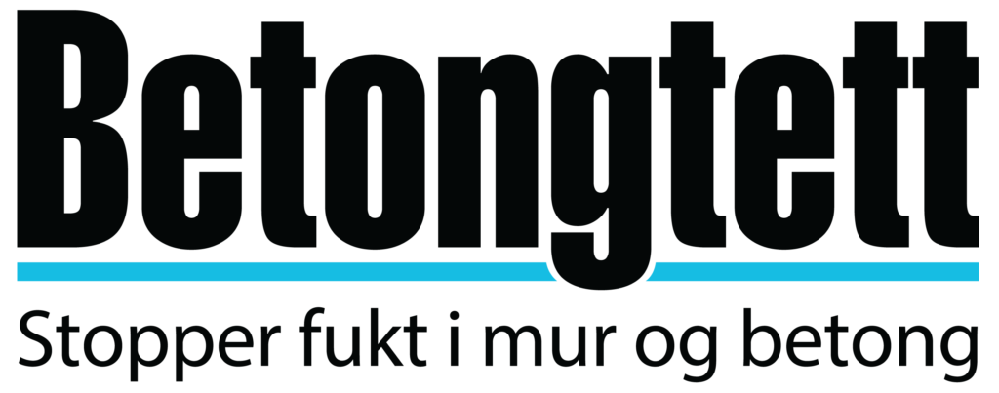

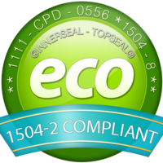

INTEGRERT I BETONGEN
Controll® Betongtett er en fargeløs og giftfri permanent impregnering til bruk mot fuktproblemer i all typer mur og betong. Produktet trenger aktivt og dypt inn der det krystalliserer og stopper inntrengning av vann, sur nedbør, olje etc. Krystalliseringen er uløselig og kan ikke senere vaskes ut eller forringes, og behandlingen vil derfor ha like lang levetid som betongen den er blitt en del av.
Produktet forebygger også rust i armering, saltutslag, oppsprekking, saltflekker, mose, sopp og algevekst.
Controll® Betongtett lar underlaget puste (diffusjonsåpent), og påføring vil etterlate en klar og naturlig overflate uten hinne eller film. Samtidig sikres riktig pH-verdi i betongen, noe som er svært viktig for å hindre forringelse. Påføring er meget enkelt og medfører ingen helse- eller brannfare.
Produktet er luktfritt og behandlet område kan tas i bruk straks det er overflatetørt, vanligvis ca. en 1/2 time.
Bruk av Controll® Betongtett er effektivitet og økonomi i særklasse, og har derfor høstet gode referanser.

BRUKSOMRÅDER:
Betongimpregnering for enhver sementholdig overflate ute og inne. Typiske områder er grunnmur, garasje, skorstein, kjeller, terrasse med støpt plate, vegg, gulv og tak. Controll® Betongtett har også vært benyttet i siloer, gjødselkjellere, bassenger og broer med like gode resultater. De vanligste problemene er generell inntrengning av fukt, men også vansker med saltutslag, kjellerlukt, brannskader, vedheft for maling og lim har blitt løst ved hjelp av Controll® Betongtett.
